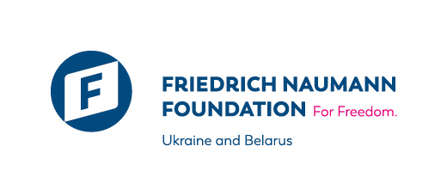
ФОНД ФРІДРІХА НАУМАННА ЗА СВОБОДУ
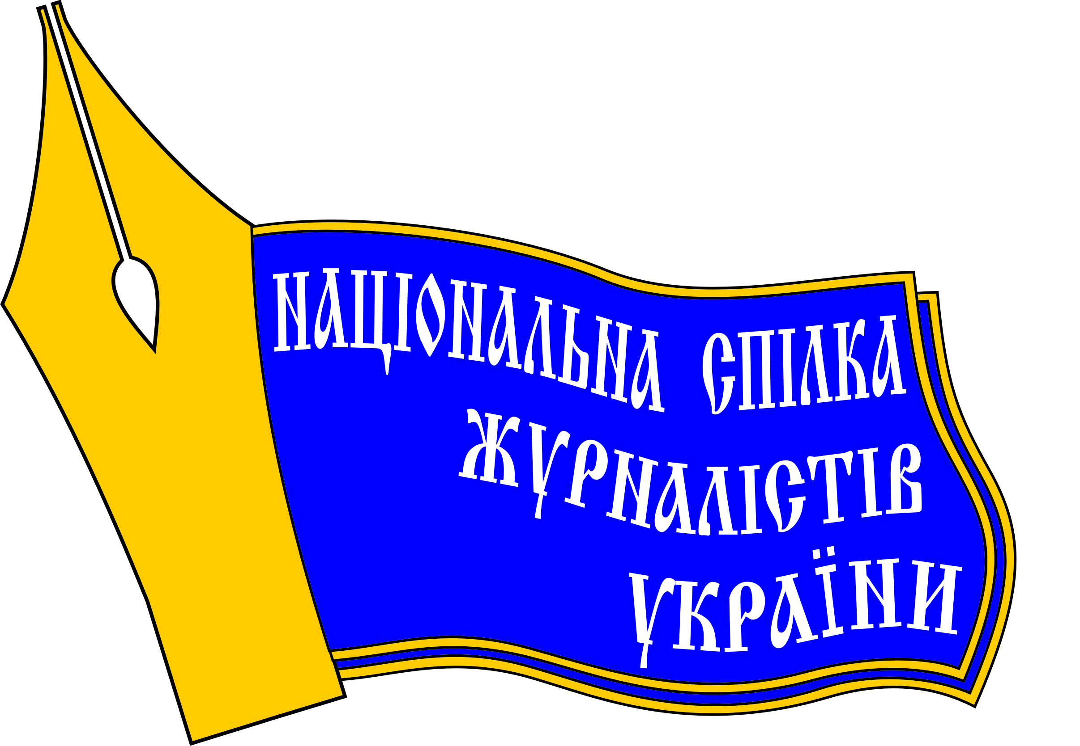

Академія Української Преси національна спілка журналістів україни

Вебінар «Стандарти журналістики в умовах пандемії та кризи»
11 червня 2020 рік, четвер
10.20-10.30 | Під’єднання учасників до платформи відеоконференцій “ZOOM”
10.30-10.40 | Вітальне слово, Інформація про Фонд Фрідріха Науманна за Свободу  Володимир Олійник, координатор проекту в Україні та Білорусі Фонду Фрідріха Науманна за Свободу;  Валерій Іванов, президент Академії української преси, д-р філол. наук, проф.
10.40-12.30 | Що треба знати перед тим як писати про пандемію. Стандарти подачі інформації. Джерела, перевірка, трактування.  Валерій Іванов, Андрій Юричко
12.30-12.45 | Технічна перерва (кава-пауза)
12.45-13.15 | Працюємо з експертом та експертною оцінкою.  Як шукати, що запитувати, як оформляти для публікації.  Валерій Іванов, Андрій Юричко
13.15–14.15 | Відеоконференція з лікарем-інфекціоністом.  Юрій Жигарєв

12 червня 2020 рік, п’ятниця
10.00-11.00 | Відеоконференція з експертом Міністерства охорони здоров’я України.  Євген Гончар
11.00-12.00 | Вплив дезінформації на сприйняття реальності: від політичної дестабілізації до неправильного застосування медикаментів. Законодавство, етика, юридичні та моральні обмеження.  Валерій Іванов, Андрій Юричко
12.00-12.15 | Технічна перерва (кава-пауза)
12.15-12.45 | Обговорення, підготовка тез до матеріалу.
12.45-14.00 | Пошук тем для висвітлення та структура матеріалу. Практична вправа. Створення шаблону матеріалу.  Валерій Іванов, Андрій Юричко
14.00-14.15 | Підбиття підсумків. Вручення е-сертифікатів.
Тренери та експерти:

Володимир Олійник, координатор проекту в Україні та Білорусі Фонду Фрідріха Науманна за Свободу;
Валерій Іванов, президент Академії української преси, д-р філол. наук, проф.;
Андрій Юричко, медіатренер, кандидат філологічних наук, викладач КНУ імені Тараса Шевченка;
Євген Гончар, державний експерт з питань розвитку Директорату медичних послуг МОЗ України;
Юрій Жигарєв, екперт, лікар-інфекціоніст, кандидат наук, виклада КНУ імені Тараса Шевченка.

Gefördert durсh die Bundesrepublik Deutschland
За підтримки Федеративної Республіки Німеччина

